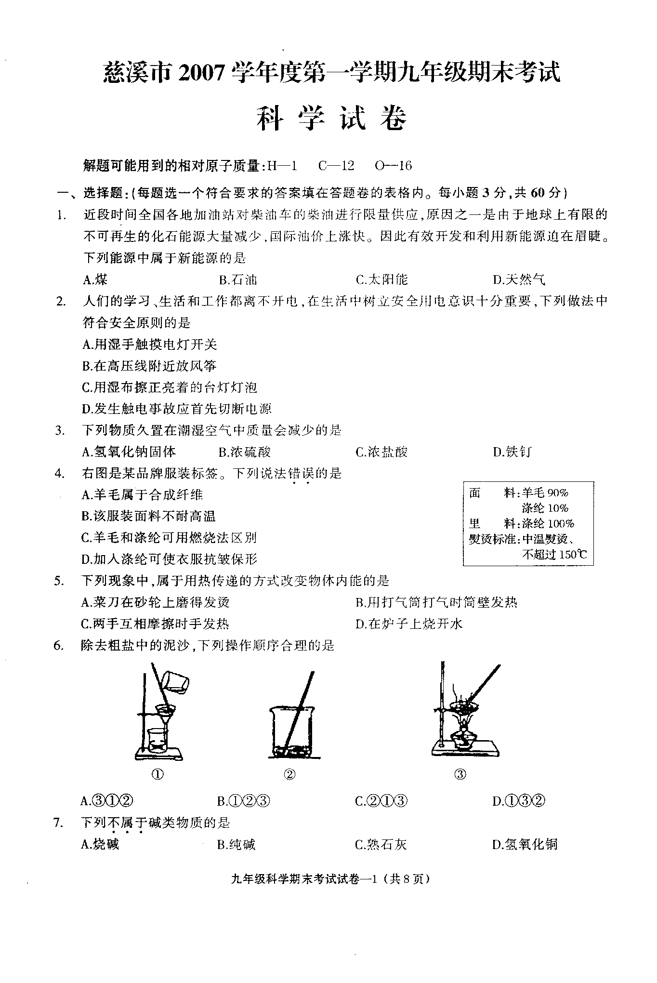
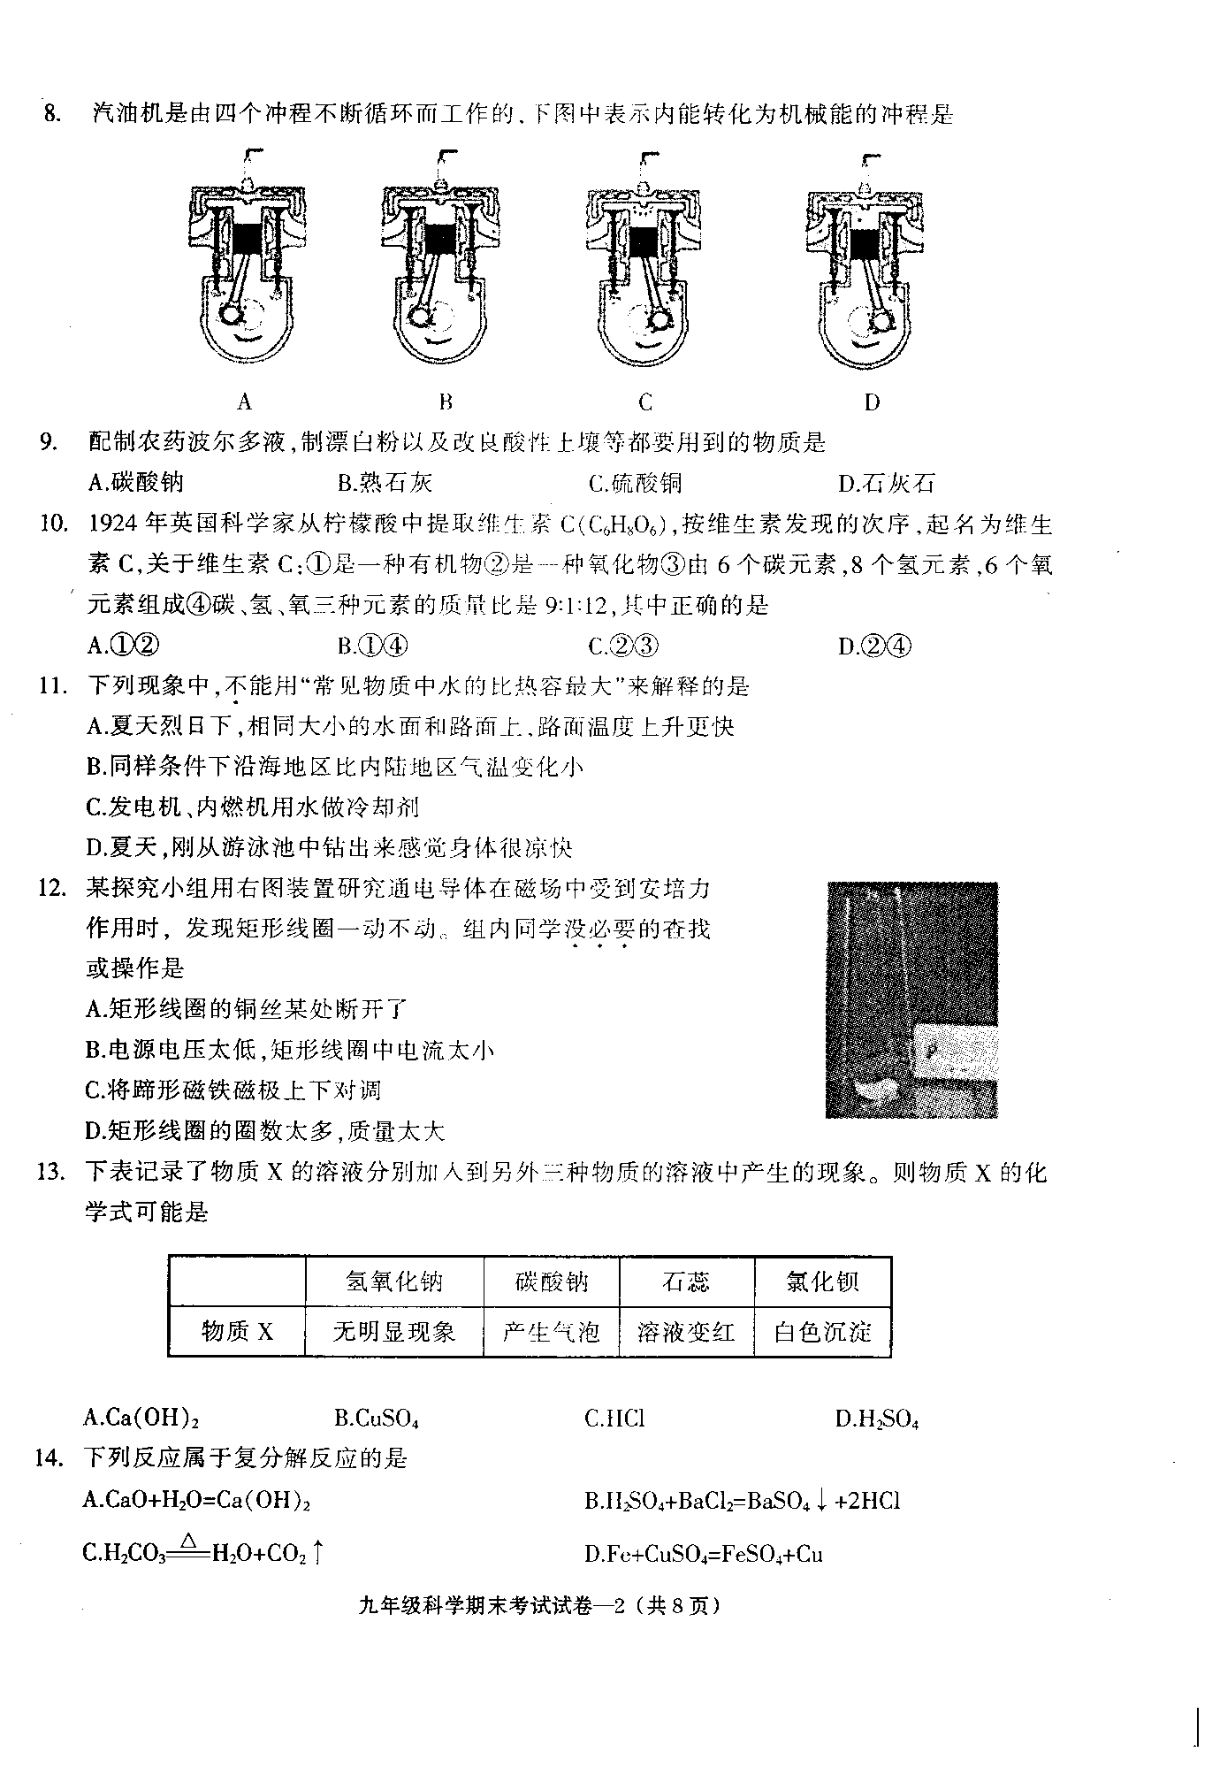

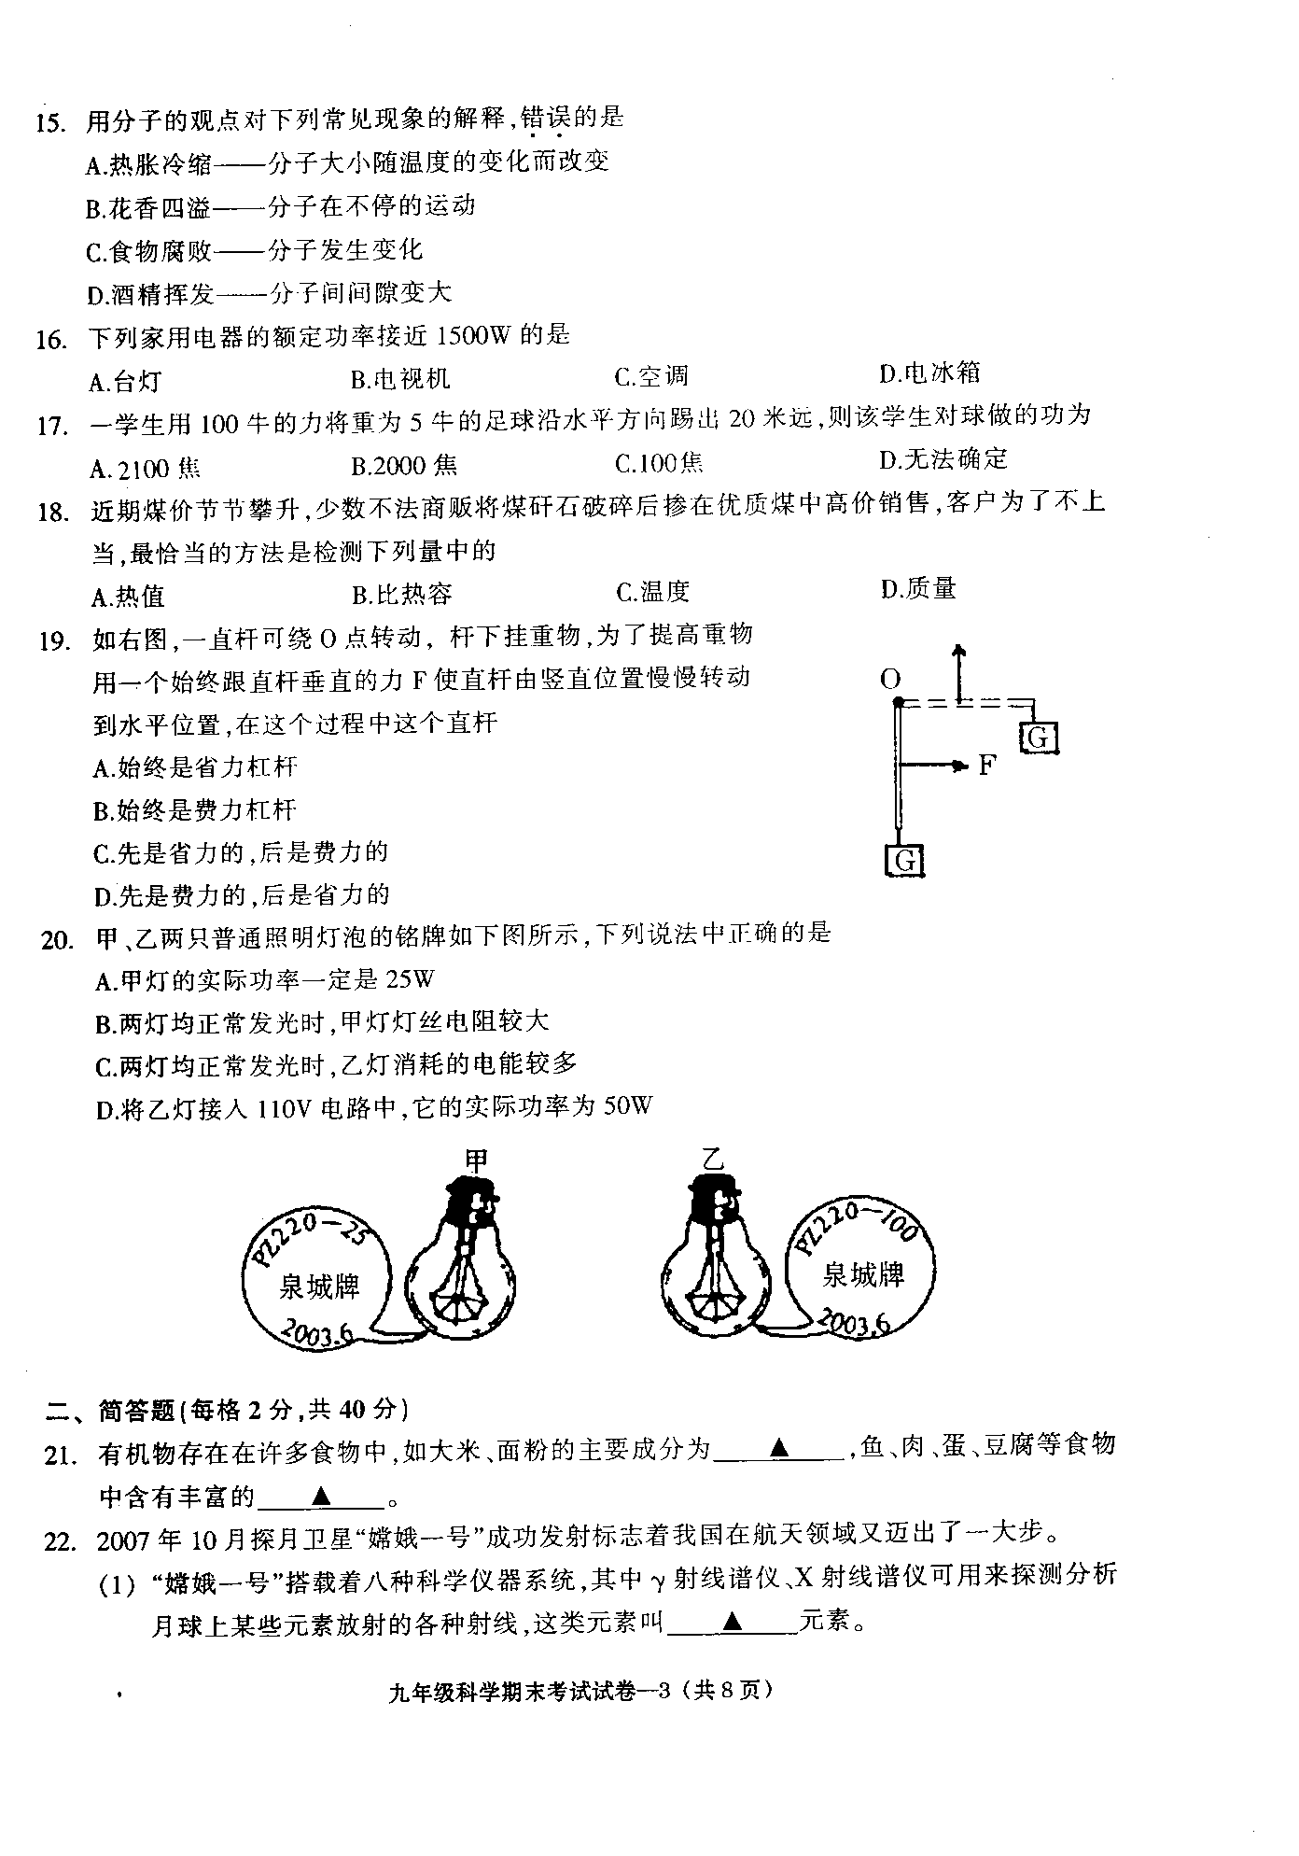

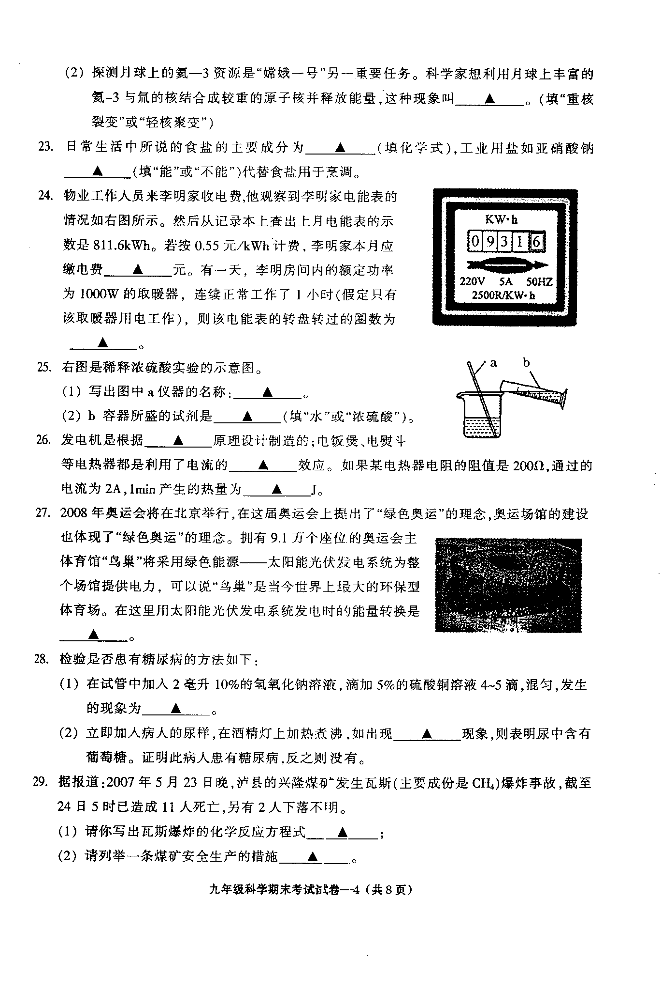
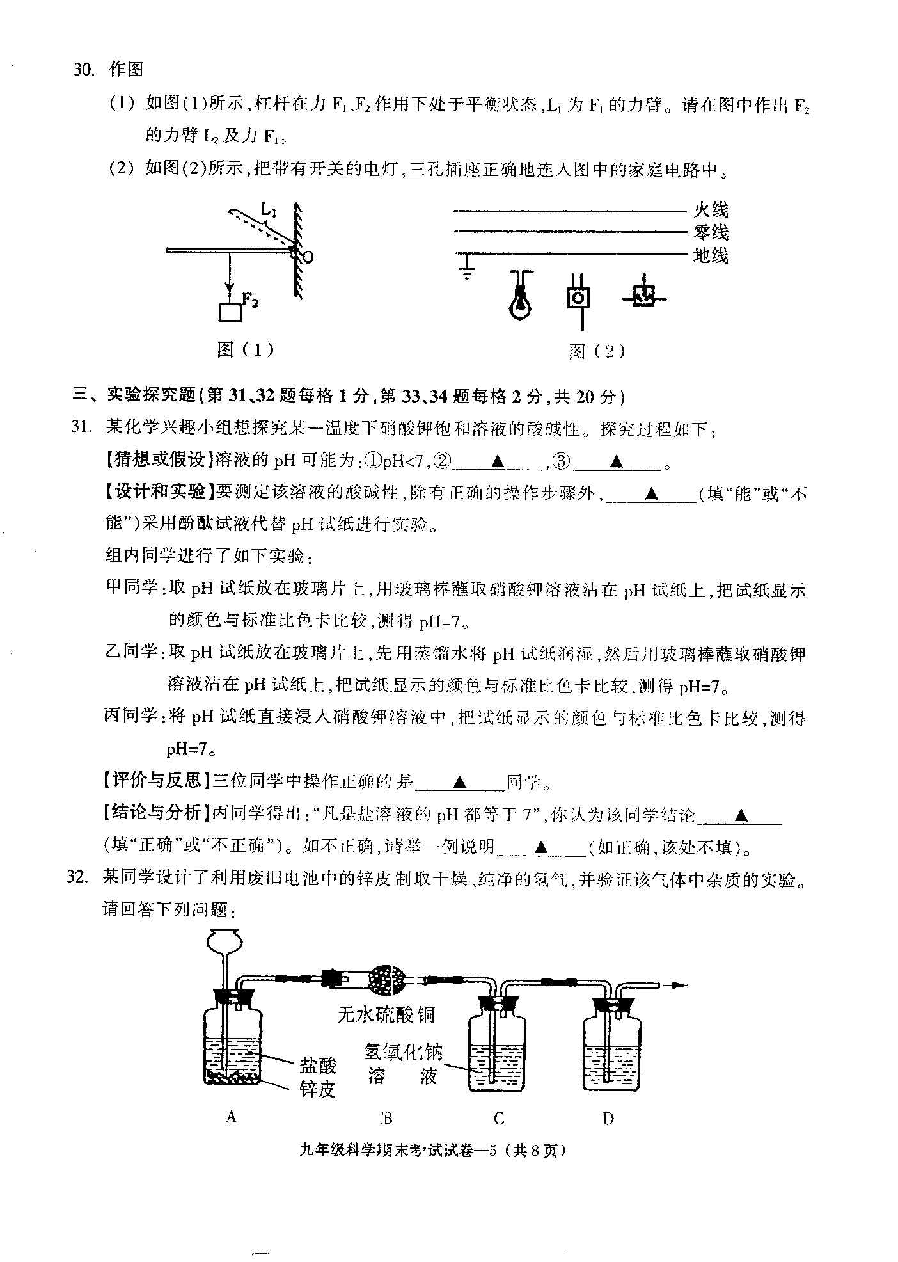

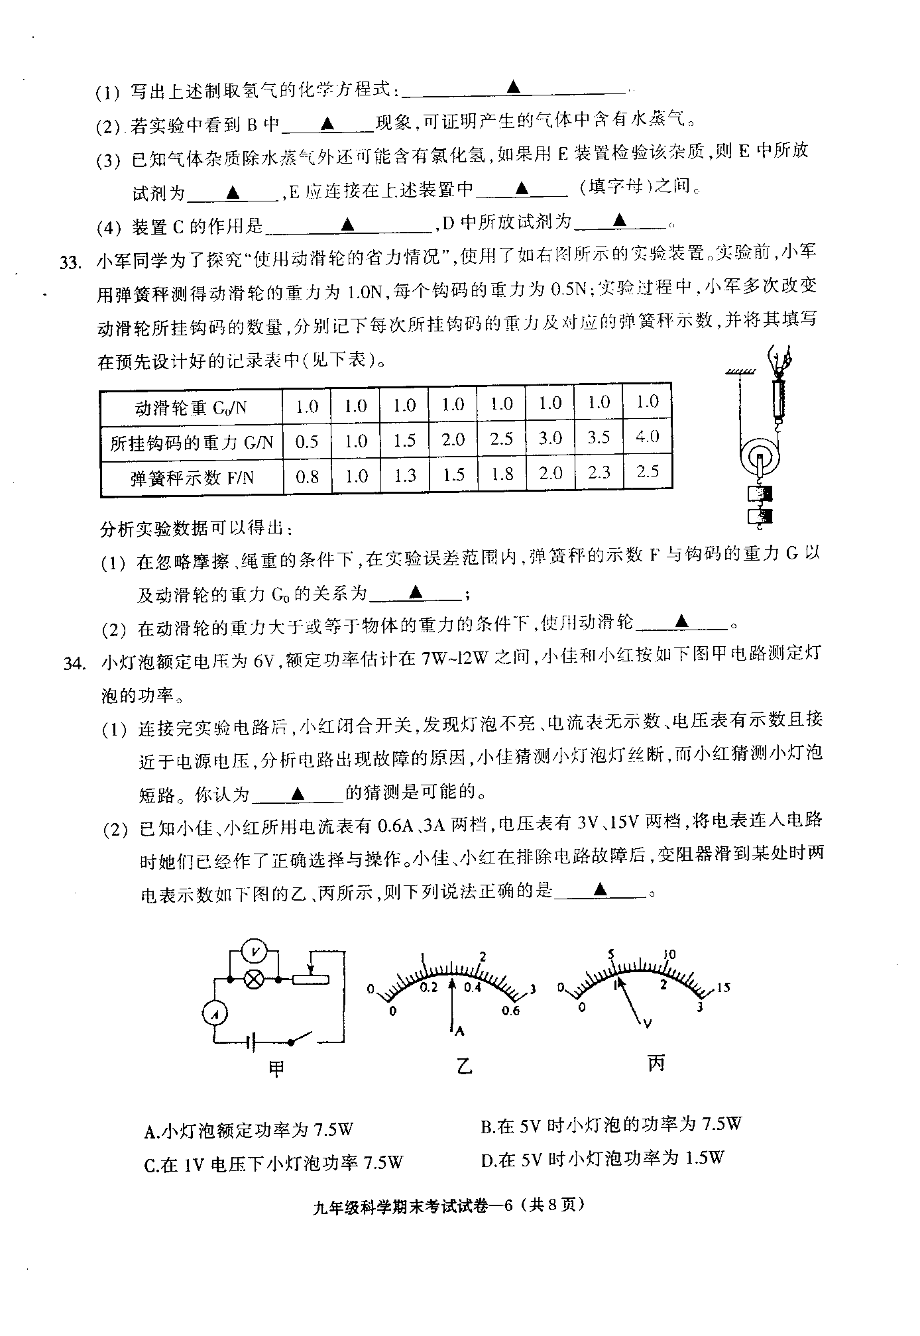

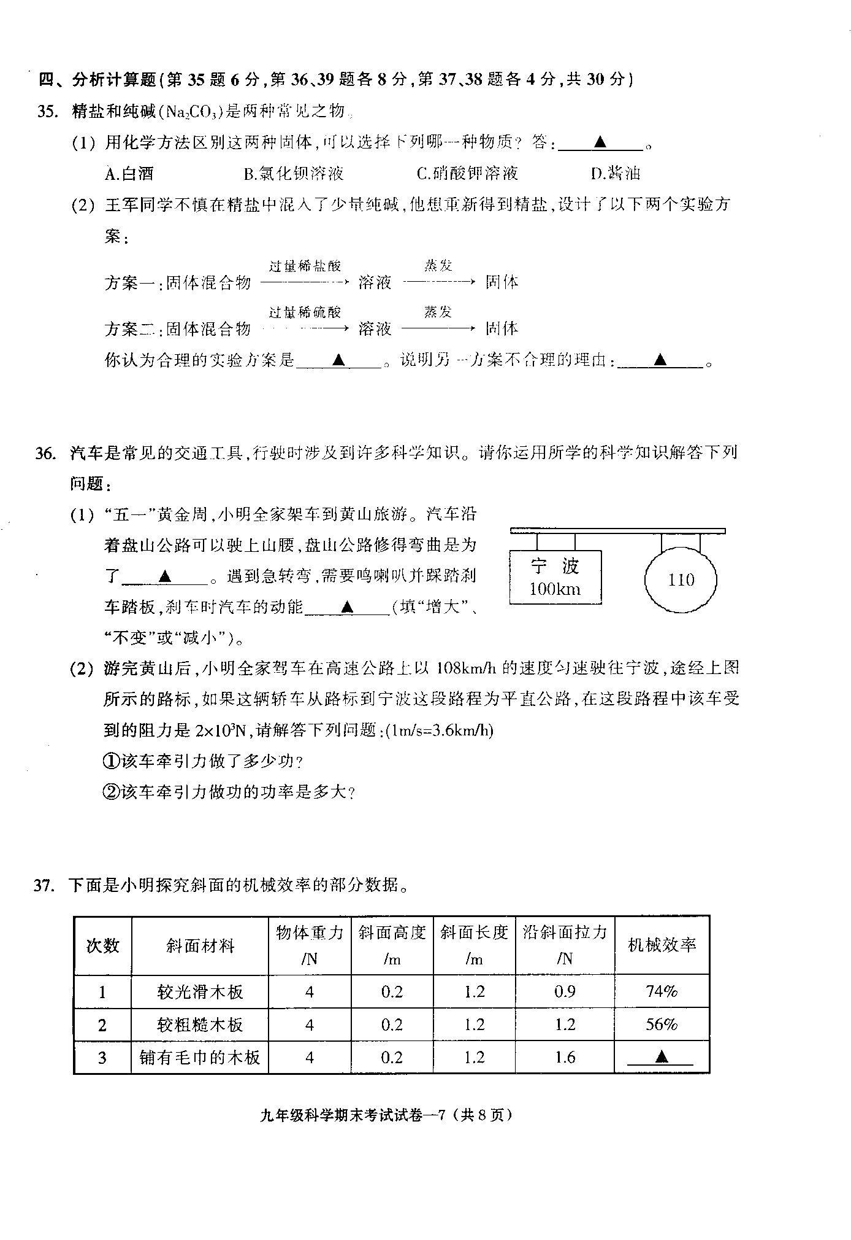

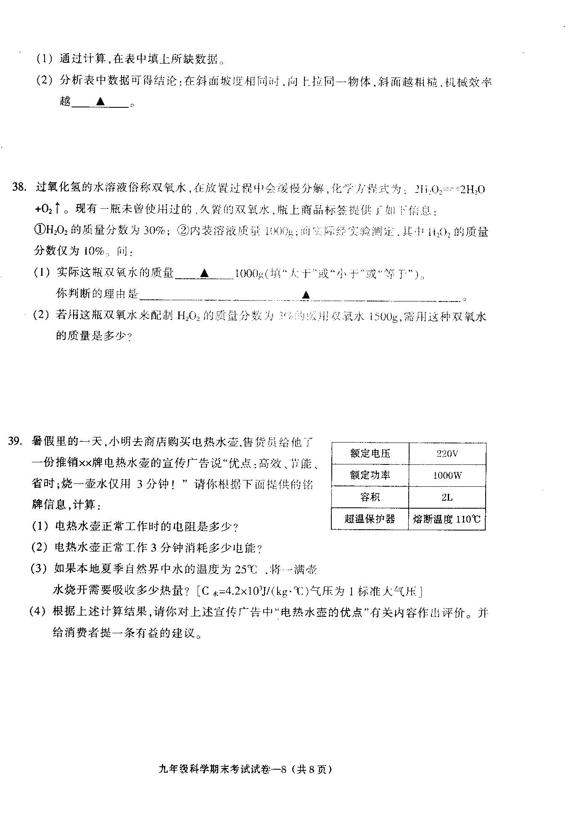

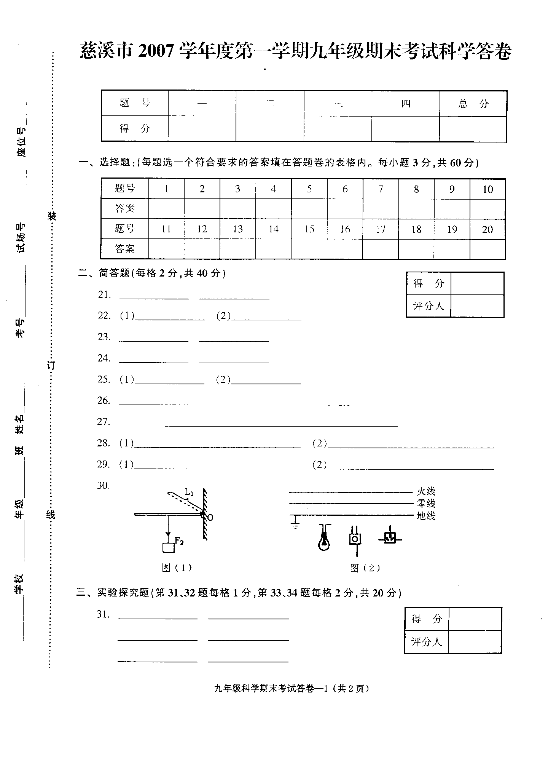

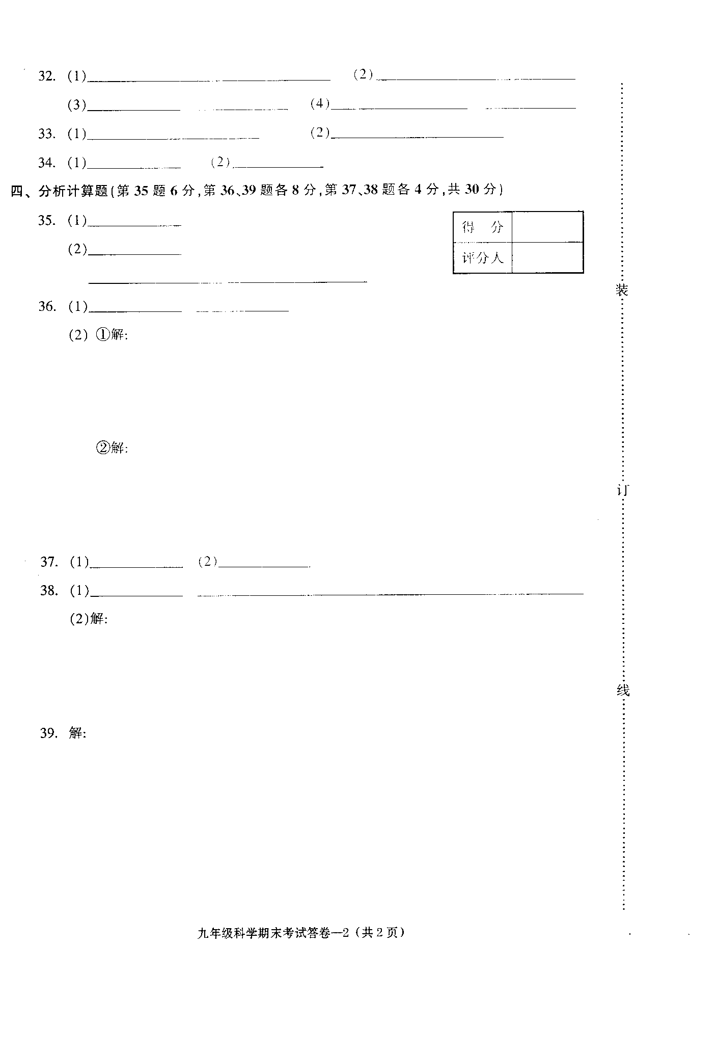

初中九年级科学2007学年第一学期期末试卷参考答案和评分意见

一、选择题：（每小题2分，共60分）
1—5 CDCAD 6—10 CBCBB 11—15 DCDBA 16—20 CDACB
二、简答题（每格2分,共40分）
21.淀粉(或糖类) 蛋白质 22.（1）放射性 （2）轻核聚变
23.NaCl 不能 24. 66 2500 25.玻璃棒 浓硫酸
26. 电磁感应现象 热 4.8×10⁴ 27.太阳能转化为电能 28.（1）有蓝色沉淀生成
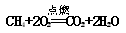
（2）有砖红色沉淀生成 29.（1）

（2）防止火种（或通风及时排出瓦斯）（其他合理答案均给分）
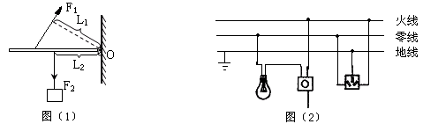
30.

（L₂、F₁各1分；带开关的电灯、三孔插座各1分）
三、实验探究题（第31、32题每格1分，第33、34题每格2分，共20分）
31.pH=7 pH﹥7 不能 甲 不正确 碳酸钠溶液呈碱性 （填“正确”的且后一空未填的，两空都不能得分）
32.(1) Zn+2HCl= ZnCl₂+H₂↑ (2)无水硫酸铜由白色变蓝色 （3）硝酸银溶液或紫色石蕊试液 BC （4）吸收氯化氢气体 浓硫酸
33．（1）F=（G+G₀）/2 （2）不能省力 34. (1)小佳 (2)B
四、分析计算题（第35题6分，第36、39题各8分，第37、38题各4分，共30分）
35.(1)B （2分）（2）方案一 （2分）（3）有新的杂质硫酸钠生成 （2分）

36.(1)省力（2分） 减小（2分）
(2)W=Fs=fs=2×10³牛×100×10³米=2×10⁸焦（2分）
（3）v=108千米/时=30米/秒
P=Fv=2×10³牛×30米/秒=6×10⁴瓦（2分）
或t=s/v=100×10³米/30米/秒=10⁴/3秒
P= W/t=2×10⁸焦/（10⁴/3秒）=6×10⁴瓦（2分）
答: ①该车牵引力做功2×10⁸焦 ②该车牵引力做功的功率为6×10⁴瓦。
37．(1)42% （2分） (2) 低 （2分）
38.(1)小于 （1分） 双氧水久置分解逸出氧气质量减少（1分）
(2)设需用这种双氧水的质量为m
1500g×3%=m×10% （1分） m=450g （1分）
答: 需用这种双氧水450g。
39.(1) R=U ²／P=（220V）²／1000W=48.4Ω （2分）
(2) W=Pt =1000W×3×60s=1.8×10⁵J （2分）
(3) 水的质量m=ρV=1.0×10³ kg/m³×2×10⁻³ m³=2kg （1分）
Q=cm（t₂ -t₁）=4.2×10³J∕(kg·℃) ×2kg×（100℃-25℃）=6.3×10⁵J（1分）
(4)因为Q﹥W, 所以3分钟不可能将水烧开，此宣传广告不可信（1分）.
请消费者慎对宣传广告，购买前要科学分析、充分了解后再买（1分）。（其他合理答案均给分）
答:（1）电热水壶正常工作时的电阻是48.4Ω（2）电热水壶正常工作3分钟消耗1.8×10⁵J电能（3）将一壶水烧开需要吸收6.3×10⁵J热量。
九上科学第32题图E如下:
